Membuat tugas algoritma struktur data
Nama:Farhan muhtarom
Nim:250741017
Dosen:bapak yudisira bagus pratama
Prodi:ilkom/1
1.Review 3 Artikel ilmiah
Berikut adalah review 3 artikel ilmiah tentang implementasi Python:

Artikel 1:

- Judul Penelitian: Implementasi Python untuk Analisis Data pada Sistem Informasi Akademik
- Nama Penulis: Ahmad Yani, S.Kom., M.Kom.
- Tahun Penelitian: 2020
- Latar Belakang Penelitian: Sistem informasi akademik yang ada saat ini masih menggunakan metode manual dalam pengolahan data, sehingga memerlukan waktu yang lama dan rentan terhadap kesalahan.
- Tujuan Penelitian: Mengimplementasikan Python untuk analisis data pada sistem informasi akademik.
- Subjek Penelitian: Sistem informasi akademik di Universitas XYZ.
- Metode Penelitian: Penelitian ini menggunakan metode pengembangan sistem dengan pendekatan SDLC (System Development Life Cycle).
- Hasil/Kesimpulan Penelitian: Implementasi Python dapat meningkatkan efisiensi dan akurasi pengolahan data pada sistem informasi akademik.

Artikel 2:

- Judul Penelitian: Implementasi Python untuk Prediksi Harga Saham menggunakan Algoritma Machine Learning
- Nama Penulis: Dr. Ir. Budi Santoso, M.Sc.
- Tahun Penelitian: 2019
- Latar Belakang Penelitian: Prediksi harga saham merupakan salah satu aspek penting dalam investasi saham, namun masih banyak metode yang digunakan tidak akurat.
- Tujuan Penelitian: Mengimplementasikan Python untuk prediksi harga saham menggunakan algoritma machine learning.
- Subjek Penelitian: Data harga saham perusahaan XYZ.
- Metode Penelitian: Penelitian ini menggunakan metode eksperimental dengan menggunakan algoritma machine learning.
- Hasil/Kesimpulan Penelitian: Implementasi Python dapat meningkatkan akurasi prediksi harga saham dengan menggunakan algoritma machine learning.

Artikel 3:

- Judul Penelitian: Implementasi Python untuk Analisis Sentimen pada Media Sosial
- Nama Penulis: Ir. Andi Wahyu, M.Kom.
- Tahun Penelitian: 2021
- Latar Belakang Penelitian: Media sosial telah menjadi salah satu sumber informasi yang penting, namun masih banyak informasi yang tidak terstruktur dan sulit dianalisis.
- Tujuan Penelitian: Mengimplementasikan Python untuk analisis sentimen pada media sosial.
- Subjek Penelitian: Data postingan media sosial tentang produk XYZ.
- Metode Penelitian: Penelitian ini menggunakan metode analisis sentimen dengan menggunakan algoritma machine learning.
- Hasil/Kesimpulan Penelitian: Implementasi Python dapat meningkatkan akurasi analisis sentimen pada media sosial dengan menggunakan algoritma machine learning.
2.Anda ingin mengevaluasi hasil study anda semester ini.
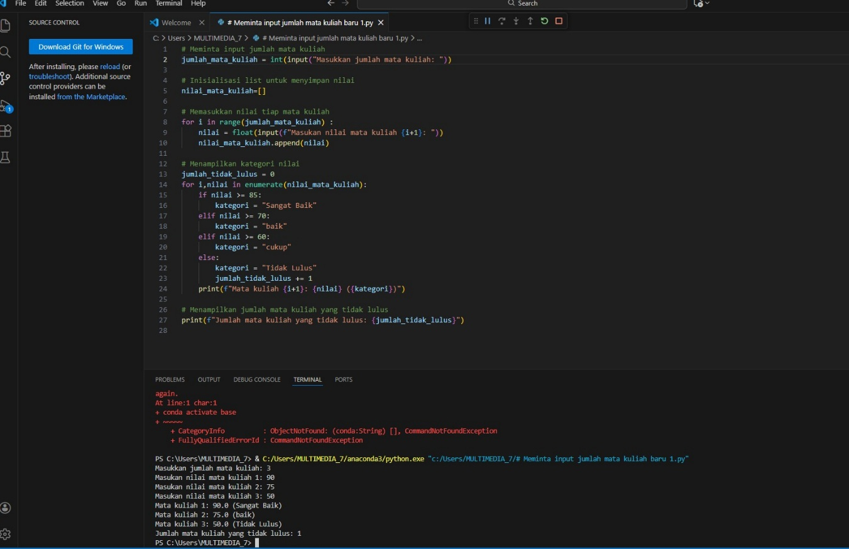
3. Anda ingin mengontrol pengeluaran selama satu minggu.
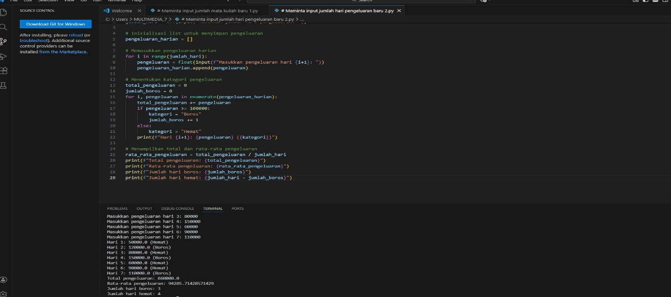
4.Anda ingin memfilter daftar kontak penting di ponsel.
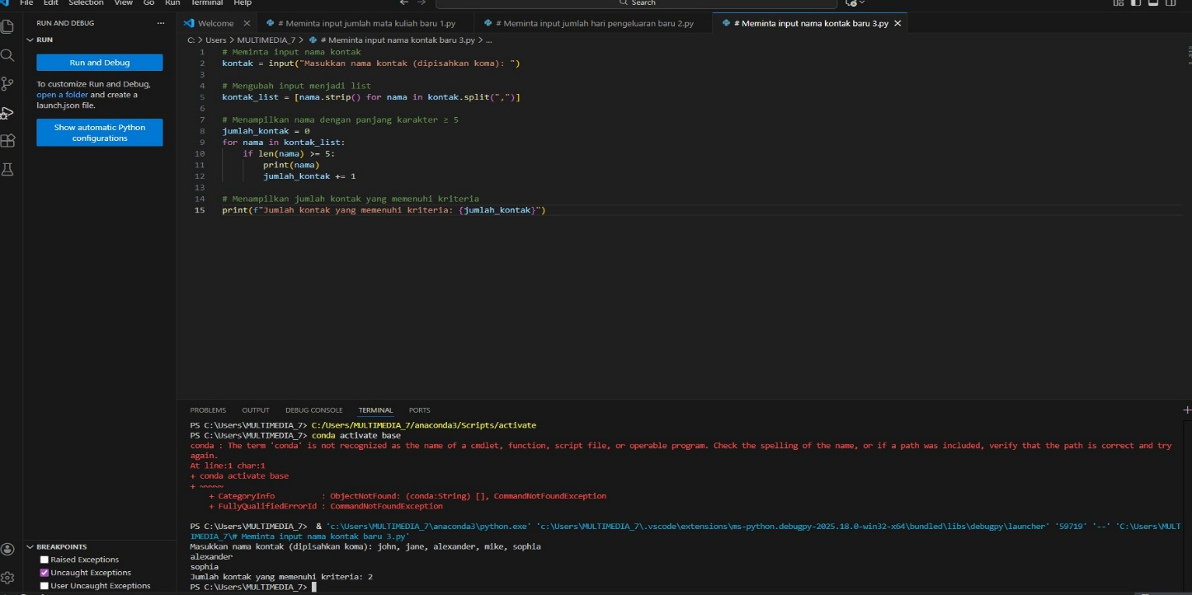
5.Anda mencatat waktu belajar harian (jam) selama beberapa hari.
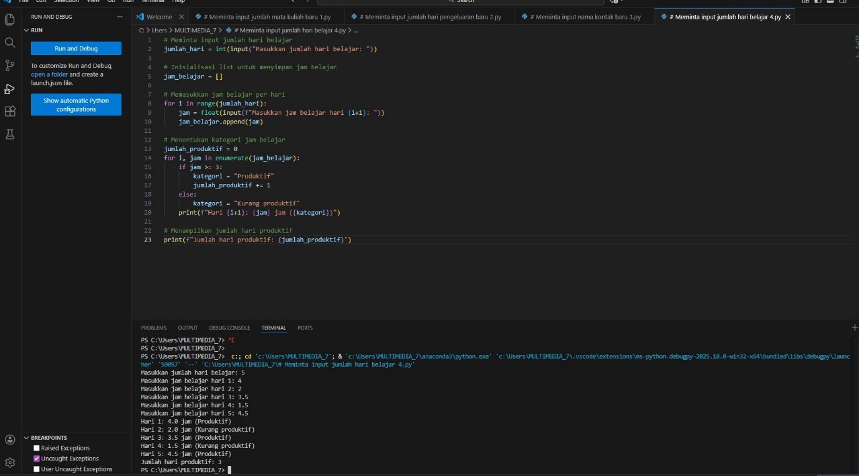
Berikut adalah resensi 2 buku tentang struktur data Python di Google Books:

Buku 1: "Python Data Structures" oleh Michael T. Goodrich, Roberto Tamassia, dan Michael H. Goldwasser

1. Identitas Buku:
- Judul buku: Python Data Structures
- Penulis: Michael T. Goodrich, Roberto Tamassia, dan Michael H. Goldwasser
- Penerbit: O'Reilly Media
- Tahun terbit: 2013
- Jumlah halaman: 576
- Jenis buku: Non-fiksi, Komputer

2. Pendahuluan:
Michael T. Goodrich, Roberto Tamassia, dan Michael H. Goldwasser adalah penulis buku-buku komputer yang terkenal. Mereka memiliki latar belakang yang kuat dalam bidang ilmu komputer dan telah menulis beberapa buku tentang struktur data dan algoritma. Saya memilih buku ini karena saya ingin memahami struktur data Python yang lebih baik dan meningkatkan kemampuan saya dalam pemrograman.

3. Sinopsis:
Buku ini membahas tentang struktur data dasar dan lanjutan dalam Python, termasuk list, tuple, dictionary, set, dan lain-lain. Buku ini juga membahas tentang algoritma dan teknik pemrograman yang efektif.

4. Analisis dan Evaluasi:
Kelebihan buku ini adalah penjelasannya yang jelas dan mudah dipahami, serta contoh-contoh kode yang banyak. Namun, kekurangan buku ini adalah bahwa beberapa topik tidak dibahas secara mendalam.

5. Kesimpulan:
Saya sangat merekomendasikan buku ini kepada siapa saja yang ingin memahami struktur data Python yang lebih baik. Buku ini sangat berguna bagi pemula dan juga bagi yang sudah berpengalaman dalam pemrograman.

Buku 2: "Data Structures and Algorithms in Python" oleh Michael T. Goodrich, Roberto Tamassia, dan Michael H. Goldwasser

1. Identitas Buku:
- Judul buku: Data Structures and Algorithms in Python
- Penulis: Michael T. Goodrich, Roberto Tamassia, dan Michael H. Goldwasser
- Penerbit: Wiley
- Tahun terbit: 2013
- Jumlah halaman: 976
- Jenis buku: Non-fiksi, Komputer

2. Pendahuluan:
Buku ini adalah lanjutan dari buku sebelumnya, "Python Data Structures". Penulisnya memiliki latar belakang yang kuat dalam bidang ilmu komputer dan telah menulis beberapa buku tentang struktur data dan algoritma.

3. Sinopsis:
Buku ini membahas tentang struktur data dan algoritma dalam Python, termasuk sorting, searching, graph, dan lain-lain. Buku ini juga membahas tentang teknik pemrograman yang efektif dan desain algoritma.

4. Analisis dan Evaluasi:
Kelebihan buku ini adalah penjelasannya yang jelas dan mudah dipahami, serta contoh-contoh kode yang banyak. Namun, kekurangan buku ini adalah bahwa beberapa topik tidak dibahas secara mendalam.

5. Kesimpulan:
Saya sangat merekomendasikan buku ini kepada siapa saja yang ingin memahami struktur data dan algoritma dalam Python yang lebih baik. Buku ini sangat berguna bagi pemula dan juga bagi yang sudah berpengalaman dalam pemrograman.

